فعالیت های واحد تربیت بدنی پردیس کوثر به مناسبت
گرامیداشت هفته تربیت بدنی

- برگزاری کارگاه آموزش سلامت و مشاوره ( ویژه دانشجویان جدیدالورود)
با عنوان: مهارت‌های ارتباطی و سازگاری خوابگاهی
( مدرسین : خانم دکتر علیزاده – خانم جلیل پور )
( 26 مهر : دانشگاه، آرامش روانی و نشاط اجتماعی )
(با همکاری واحد فرهنگی و واحد بهداشت و سلامت پردیس کوثر )

با توجه به فرارسیدن هفته تربیت بدنی و متناسب با شعار روز (دانشگاه، آرامش روانی و نشاط اجتماعی) با محوریت: مهارت‌های ارتباطی و سازگاری خوابگاهی واحدهای فرهنگی، تربیت بدنی و بهداشت و سلامت پردیس کوثر کارگاه آموزش سلامت و مشاوره جهت توجیه و آشنایی دانشجویان جدیدالورود با حضور اساتید و اعضای هیئت علمی در تاریخ: 26/7/95 از ساعت 12-9.30 برگزار نمودند و این کارگاه با حضور جمع کثیری از دانشجویان برگزار گردید.
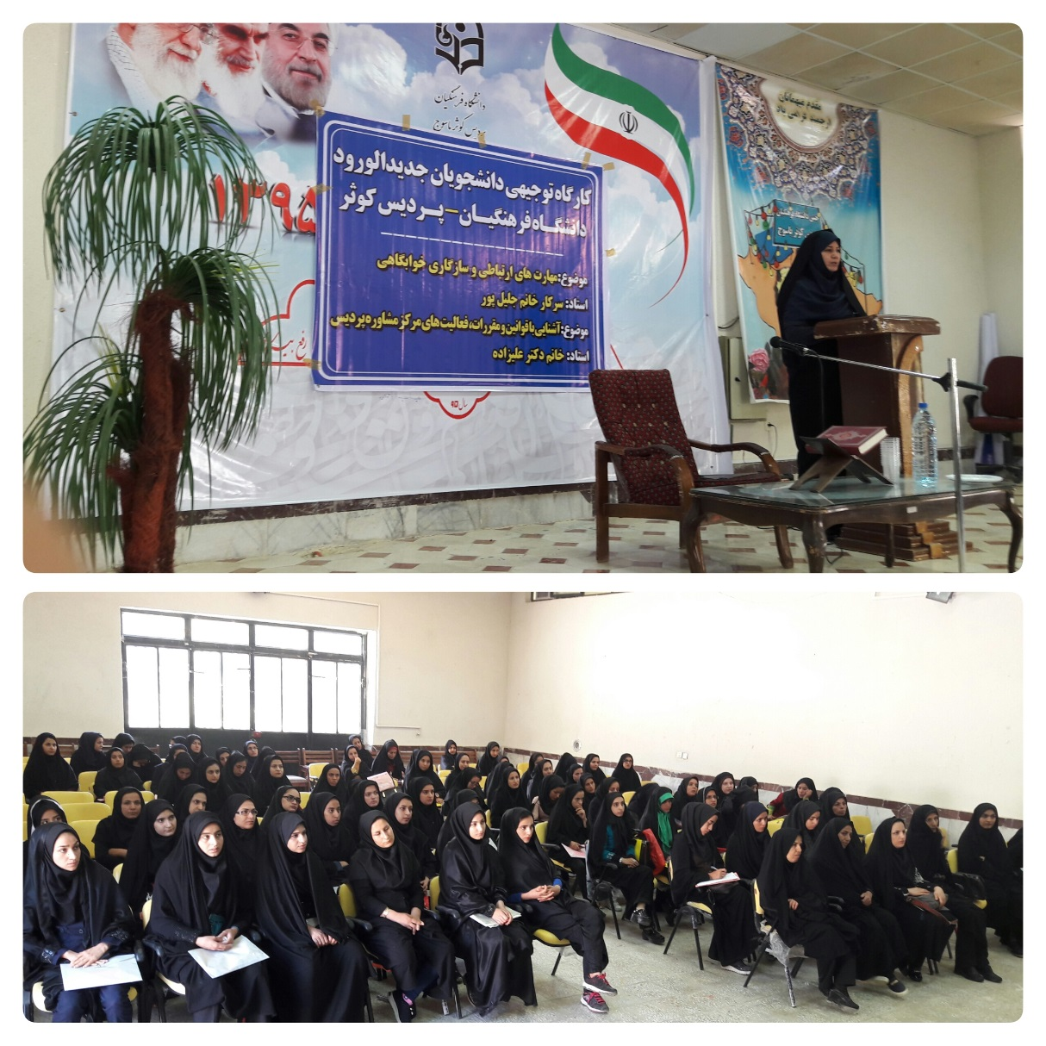

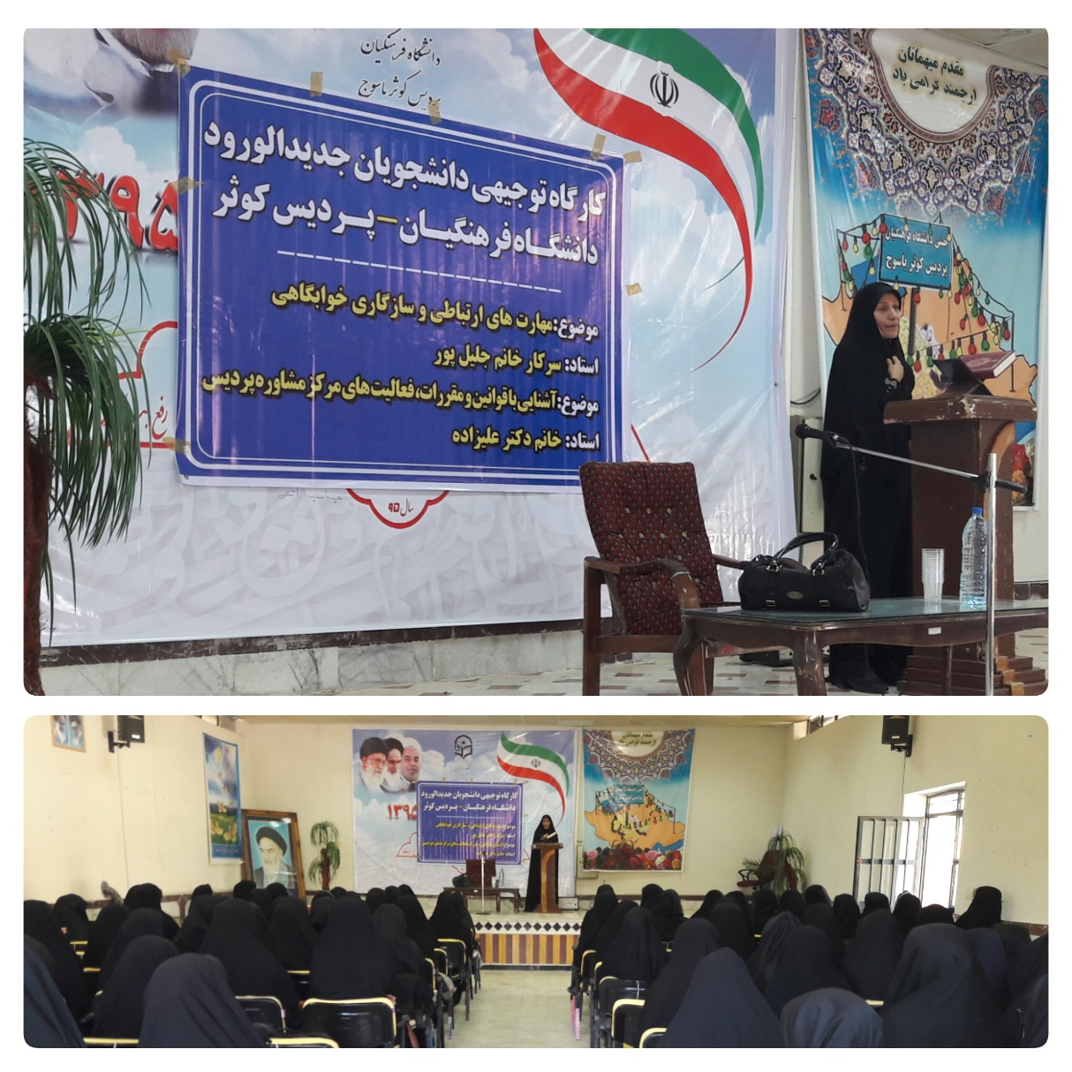

واحد تربیت بدنی پردیس کوثر یاسوج

